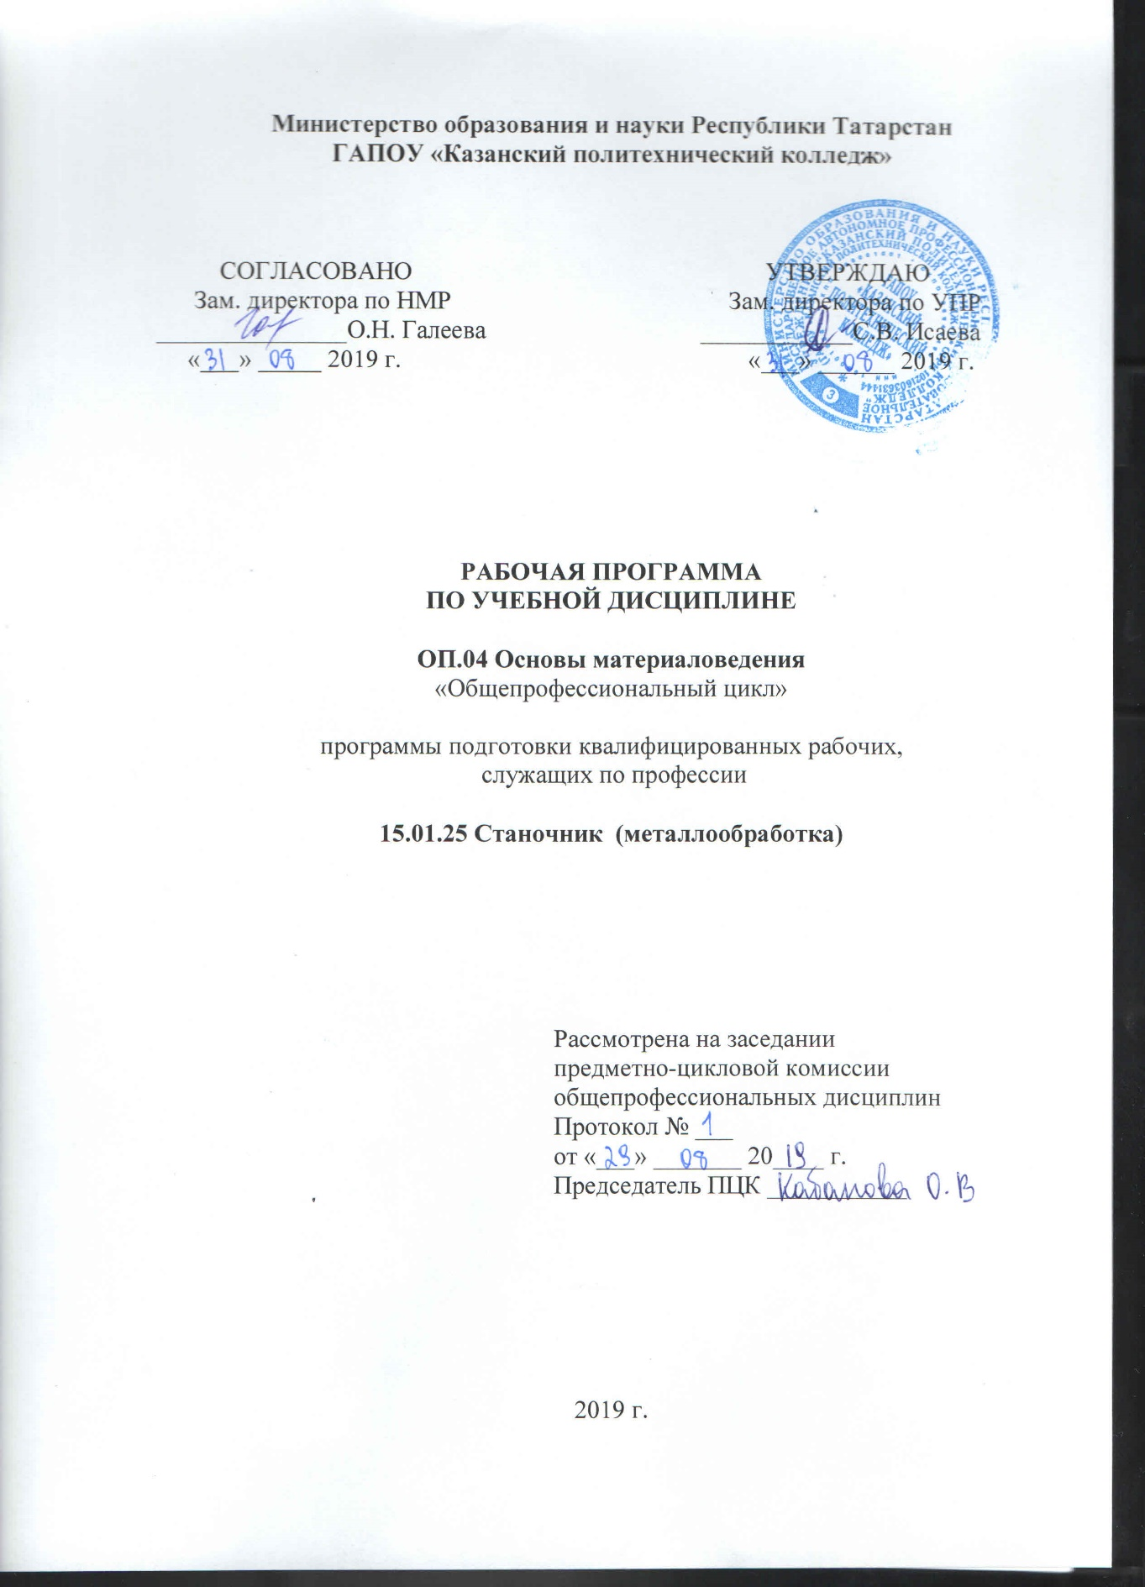

Рабочая программа учебной дисциплины разработана на основе:
- Федерального государственного образовательного стандарта среднего профессионального образования по профессии 15.01.25 Станочник (металлообработка), входит в УГС 15.00.00 Машиностроение;
- основной профессиональной образовательной программы по профессии 15.01.25 Станочник (металлообработка), 2019 г.

Разработчик:
Ливанова Э.В., преподаватель ГАПОУ «Казанский политехнический колледж»

СОДЕРЖАНИЕ
Стр.
1. ПАСПОРТ ПРОГРАММЫ УЧЕБНОЙ ДИСЦИПЛИНЫ 4
2. СТРУКТУРА И СОДЕРЖАНИЕ УЧЕБНОЙ ДИСЦИПЛИНЫ 6
3. УСЛОВИЯ РЕАЛИЗАЦИИ УЧЕБНОЙ ДИСЦИПЛИНЫ 10
4. КОНТРОЛЬ И ОЦЕНКА РЕЗУЛЬТАТОВ УЧЕБНОЙ
ДИСЦИПЛИНЫ 11

1. ПАСПОРТ РАБОЧЕЙ ПРОГРАММЫ УЧЕБНОЙ
ДИСЦИПЛИНЫ ОП.04 Основы материаловедения.
- Область применения программы

Программа учебной дисциплины является частью программы подготовки квалифицированных рабочих, служащих в соответствии с ФГОС по профессии СПО 15.01.25 Станочник (металлообработка). Профессия 15.01.25 Станочник (металлообработка) входит в укрупненную группу 15.00.00 Машиностроение.
Рабочая программа учебной дисциплины «Основы материаловедения» может быть использована в условиях дистанционного обучения и с применением электронных образовательных технологий.
Профиль получаемого профессионального образования технический.

- Место учебной дисциплины в структуре программы подготовки квалифицированных рабочих.
ОП.04. Основы материаловедения входит в общепрофессиональный учебный цикл, является дисциплиной ФГОС СПО и является учебным предметом вариативной части.

1.3 Цели и задачи учебной дисциплины - требования к результатам освоения дисциплины.
В результате освоения учебной дисциплины обучающийся должен
уметь:
- выполнять механические испытания образцов материалов;
- использовать физико-химические методы исследования металлов;
- пользоваться справочными таблицами для определения свойств материалов;
- выбирать материалы для осуществления профессиональной деятельности;
- давать характеристику механических, физических и технологических свойств металлических и неметаллических конструкционных и инструментальных, композиционных горюче-смазочных материалов
знать:
- основные свойства и классификацию материалов, использующихся в профессиональной деятельности;
- наименование, маркировку, свойства обрабатываемого материала;
- правила применения охлаждающих и смазывающих материалов;
- основные сведения о металлах и сплавах;
- основные сведения о неметаллических, прокладочных, уплотнительных и электротехнических материалах, стали, их классификацию
- строение и области применения и характеристики механических, физических и технологических свойств материалов.

Выпускник, освоивший ППКРС, должен обладать общими компетенциями, включающими в себя способность:
ПК 1.1. Осуществлять обработку деталей на станках с программным управлением с использованием пульта управления.
ПК 1.2. Выполнять подналадку отдельных узлов и механизмов в процессе работы.
ПК 1.3. Осуществлять техническое обслуживание станков с числовым программным управлением и манипулятров (роботов).
ПК 1.4. Проверять качество обработки поверхности детали.
ПК 2.1. Выполнять обработку заготовок, деталей на сверлильных, токарных, фрезерных, шлифовальных, копировальных и шпоночных станках.
ПК 2.2. Осуществлять наладку обслуживаемых станков.
ПК 2.3. Проверять качество обработки детали.

ОК 1. Понимать сущность и социальную значимость будущей профессии, проявлять к ней устойчивый интерес.
ОК 2. Организовывать собственную деятельность, исходя из цели и способов ее достижения, определенных руководителем.
ОК 3. Анализировать рабочую ситуацию, осуществлять текущий и итоговый контроль, оценку и коррекцию собственной деятельности, нести ответственность за результаты своей работы.
ОК 4. Осуществлять поиск информации, необходимой для эффективного выполнения профессиональных задач.
ОК 5. Использовать информационно-коммуникационные технологии в профессиональной деятельности.
ОК 6. Работать в команде, эффективно общаться с коллегами, руководством, клиентами.
ОК 7. Исполнять воинскую обязанность, в том числе с применением полученных профессиональных знаний (для юношей).

- Количество часов на освоение программы учебной дисциплины:
Максимальная учебная нагрузка обучающихся - 54 часов, в том числе:
- обязательная аудиторная учебная нагрузка обучающихся - 36 часов;
- самостоятельная работа обучающихся - 18 часов.

2. СТРУКТУРА И СОДЕРЖАНИЕ УЧЕБНОЙ ДИСЦИПЛИНЫ
2.1. Объем учебной дисциплины и виды учебной работы

Вид учебной работы | Количество  часов
Максимальная учебная нагрузка (всего) | 54
Обязательная аудиторная учебная нагрузка (всего) | 36
в том числе:
практические занятия | 10
Самостоятельная работа обучающегося (всего) | 18
Форма контроля | Дифференцированный зачет

2.2. Тематический план и содержание учебной дисциплины
«Основы материаловедения»

Наименование разделов и тем | Содержание учебного материала, лабораторные работы и практические занятия, самостоятельная работа обучающихся | Объем часов | Уровень освоения
1 | 2 | 3 | 4
Раздел 1. Основные сведения о металлах и сплавах |  | 10
Тема 1. Введение. | Наука материаловедение. Значение предмета. Химические элементы: металлы и неметаллы. Черные и цветные металлы. Технологические характеристики применяемых металлов и сплавов. | 2 | 1
Тема 2. Строение металлов и сплавов. | Кристаллическое строение металлов и сплавов. Дефекты строения кристаллических тел. Плавление и кристаллизация металлов и сплавов. Основы теории сплавов. Диаграммы состояния. Механические смеси, твердые растворы, химические соединения. Методы упрочнения металлических сплавов. | 2 | 1
Тема 3. Свойства металлов и сплавов. | Методы изучения свойств металлов и сплавов. Классификация свойств металлов и сплавов. Химические, физические, механические и технологические свойства металлов и сплавов. Упругая и пластическая деформация. Хрупкое и вязкое разрушение. | 3 | 1
 | Практическая работа  - Определение твердости металлов.  - Работа со справочными таблицами для определения свойств материалов.  - Влияние деформации на механические свойства металлов и сплавов. | 3 | 2
Раздел 2. Железоуглеродистые сплавы. |  | 16
Тема 1. Чугун. | Структурные составляющие железоуглеродистых сплавов. Получение чугуна. Классификация чугунов. Виды чугунов, их маркировка и применение. | 4 | 1
Тема 2. Сталь. | Производство стали. Углеродистые стали и их свойства. Классификация, маркировка и применение углеродистых сталей. Легированные стали. Классификация, маркировка и применение легированных сталей. | 4 | 1
Тема 3. Термическая обработка стали и чугуна. | Основы термической обработки металлов. Виды термической обработки металлов. Превращения при нагревании и охлаждении стали. Термическая обработка углеродистой стали. Закалка и отпуск стали. Химико-термическая обработка стали. Термическая обработка чугуна. | 4 | 1
 | Практическая работа  Расшифровка различных марок сталей и чугунов. | 4 | 2
Раздел 3. Цветные металлы и сплавы. |  | 6
 | Сплавы цветных металлов. Общие понятия. Медь и ее сплавы. Их применение. Маркировка сплавов. Алюминий и его сплавы. Магниевые и титановые сплавы. Их применение. Маркировка сплавов. | 4 | 1
 | Практическая работа  1. Ознакомление со структурой и свойствами сплавов на основе меди.  2. Ознакомление со структурой и свойствами сплавов на основе алюминия. | 2 | 2
Раздел 4. Неметаллические материалы |  | 2
Тема 1. Охлаждающие и смазочные материалы. | Классификация топлив. Горючие смеси и энергетические показатели топ- лива. Свойства топлива. Классификация смазочных материалов и требования к их свойствам. Моторные масла. Твердые и пластичные смазки. | 1 | 1
Тема 2. Полимерные материалы. | Состав и строение полимеров. Основные свойства полимеров. Пластические массы. Эластомеры, резины. Применение полимерных материалов в промышленности. | 1 | 1
 | Самостоятельная работа.  - Перечислить основные свойства металлов и дать краткую характеристику каждому из них (таблица).  - Составить схему классификации стали.  - Свойства, получение, маркировка цветных металлов медь, магний, алюминий и их сплавов. (подготовить доклад)  - Сравнить процессы отжига, закалки и отпуска стали и серого чугуна по следующей схеме вид обработки, температура нагрева охлаждения, что достигается в результате обработке, составить схему классификации защитных покрытий металлов.  - Что представляют собой пластмассы, их значение. (подготовить презентацию и ее защита) | 18  2  4  4  4  4 | 3
 | Дифференцированный зачет | 2

3. УСЛОВИЯ РЕАЛИЗАЦИИ УЧЕБНОЙ ДИСЦИПЛИНЫ

3.1. Требования к минимальному материально-техническому

обеспечению
Реализация учебной дисциплины требует наличия учебного кабинета «Материаловедения».
Оборудование учебного кабинета:
- посадочные места по количеству обучающихся;
- рабочее место преподавателя;
- комплект учебно-наглядных пособий «Материаловедение»;
- объемные модели металлической кристаллической решетки;
- образцы металлов;
- образцы неметаллических материалов;
- приборы для испытаний механических свойств;
- технические средства обучения: компьютер с лицензионным мультимедиапроектором, принтер, программное обеспечение,
- комплект учебно-методической документации;
- методические пособия.

3.2. Информационное обеспечение обучения

Основные источники:
1.Черепахин, А. А. Основы материаловедения : учебник / А.А. Черепахин. — Москва : КУРС : ИНФРА-М, 2019. — 240 с. — (Среднее профессиональное образование). - ISBN 978-5-906923-12-7. - Текст : электронный. - URL: https://znanium.com/catalog/document?pid=1725080
2 Стуканов, В. А. Материаловедение : учебное пособие / В.А. Стуканов. — Москва : ФОРУМ : ИНФРА-М, 2018. — 368 с. — (Среднее профессиональное образование). - ISBN 978-5-8199-0711-5. - Текст : электронный. - URL: https://znanium.com/catalog/document?id=297444
3. Черепахин, А. А. Материаловедение : учебник / А. А. Черепахин. — Москва : КУРС : ИНФРА-М, 2018. — 336 с. — (Среднее профессиональное образование). - ISBN 978-5-906923-18-9. - Текст : электронный. - URL: https://znanium.com/catalog/product/1060478

Дополнительная литература:
1.Заплатин В.Н., Сапожников Ю.И., Дубов А.В.Справочное пособие по материаловедению (металлообработка). - М: Академия, 2018.
2. Соколова Е.Н. Материаловедение: Контрольные материалы. - М: Академия, 2018.
Интернет-ресурсы.
http: //www. Com/files/machinery/material/;
http://materialu-adam.blogspot.co

4. КОНТРОЛЬ И ОЦЕНКА РЕЗУЛЬТОВ ОСВОЕНИЯ

УЧЕБНОЙ ДИСЦИПЛИНЫ

Контроль и оценка результатов освоения учебной дисциплины осуществляется преподавателем в процессе проведения практических занятий и лабораторных работ, тестирования, а также выполнения обучающимися индивидуальных заданий, проектов.
Результаты обучения (освоенные умения, усвоенные знания) | Формы и методы контроля и оценки результатов обучения
1 | 2
Умения:
выполнять механические испытания образцов материалов; | Практические работы
использовать физико-химические методы исследования металлов; | практические занятия, внеаудиторная самостоятельная работа
пользоваться справочными таблицами для определения свойств материалов; | практические занятия
выбирать материалы для осуществления профессиональной деятельности; | лабораторная работа
Знания:
основные свойства и классификацию материалов, использующихся в профессиональной деятельности;  основные сведения о металлах и сплавах; | контрольная работа, внеаудиторная самостоятельная работа
наименование, маркировку, свойства обрабатываемого материала; | контрольная работа, внеаудиторная самостоятельная работа
правила применения охлаждающих и смазывающих материалов;  основные сведения о металлах и сплавах; | практические занятия
основные сведения о неметаллических, прокладочных, уплотнительных и электротехнических материалах, стали, их классификацию | практические занятия  контрольная работа
Форма контроля | Дифференцированный зачет

Результаты  (освоенные общие компетенции) | Основные показатели оценки результата | Формы и методы контроля и оценки
ОК 1.Понимать сущность и социальную значимость своей будущей профессии, проявлять к ней устойчивый интерес. | - Демонстрация интереса к будущей профессии. | Интерпретация результатов наблюдения за деятельностью обучающегося в процессе освоения образовательной программы.  Собеседование.
ОК2.Организовывать собственную деятельность, исходя из цели и способов ее достижения, определенных руководителем. | - Выбор и применение методов и способов решения профессиональных задач в области изготовления деталей;  - Оценка эффективности и качества выполнения;  - Планирование собственной деятельности | Анализ самостоятельных и практических работ.
ОК 3.Анализировать рабочую ситуацию, осуществлять текущий и итоговый контроль, оценку и коррекцию собственной деятельности, нести ответственность за результаты своей работы. | - Уметь выделять главное  - Осуществлять промежуточный контроль деятельности и вносить необходимые коррективы  - Осуществлять самоконтроль  - Уметь брать ответственность на себя  - Принимать необходимые решения | Практические работы, тесты, контрольные работы.  Беседа. Внеаудиторная самостоятельная работа
ОК 4.Осуществлять поиск информации, необходимой для эффективного выполнения профессиональных задач. | - Эффективный поиск необходимой информации;  - Использование различных источников, включая электронные. | Подготовка рефератов (докладов, сообщений по различной тематике), презентаций.
ОК 5.Использовать информационно-коммуникационные технологии в профессиональной деятельности. | - Умение пользоваться интернетом, браузерами, электронной почтой.  - Умение использовать переносные носители информации (программное обеспечение).  - Умение применять информационно-коммуникационные технологии в профессиональной деятельности | Подготовка рефератов (докладов, сообщений по различной тематике), презентаций. Презентации.
ОК 6. Работать в команде, эффективно общаться с коллегами, руководством, клиентами. | - Взаимодействие с обучающимися, преподавателями и мастерами в ходе обучения.  - Толерантность в общении | Участие в учебных, образовательных, воспитательных мероприятиях в рамках профессии.
ОК 7. Исполнять воинскую обязанность, в том числе с применением полученных профессиональных знаний (для юношей). | - Позитивное отношение к исполнению воинской обязанности. Обосновывает необходимость воинской обязанности. | Беседа.

Результаты  (освоенные профессиональные компетенции) | Основные показатели оценки результата | Формы и методы контроля и оценки
ПК 1.1. Осуществлять обработку деталей на станках с программным управлением с использованием пульта управления. | Выполнение требований технологического процесса  Работа со справочными таблицами  Контроль выполненных работ | Текущий контроль в форме:  - защиты лабораторных и практических занятий;  - контрольных работ.  дифференцированный зачет
ПК 1.2. Выполнять подналадку отдельных узлов и механизмов в процессе работы. | Работа со справочными таблицами
ПК 1.3.Осуществлять техническое обслуживание станков с числовым программным управлением и манипуляторов (роботов). | Работа со справочными таблицами  Технологические характеристики применяемых металлов и сплавов.
ПК 1.4. Проверять качество обработки поверхности деталей. | Технологические характеристики применяемых металлов и сплавов.
ПК 2.1.Выполнять обработку заготовок, деталей на сверлильных, токарных, фрезерных, шлифовальных, копировальных и шпоночных станках. | Выполнение требований технологического процесса  Технологические характеристики применяемых металлов и сплавов.  Контроль выполненных работ
ПК 2.2.Осуществлять наладку обслуживаемых станков. | Работа со справочными таблицами
ПК 2.3.Проверять качество обработки деталей. | Контроль выполненных работ

